今日动态
2024.9.18
一、早晨入园
早晨，小朋友们都按时来到班级啦！每个人都自己拎着被子来咯，棒棒哒！
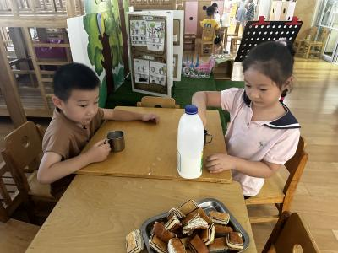 | 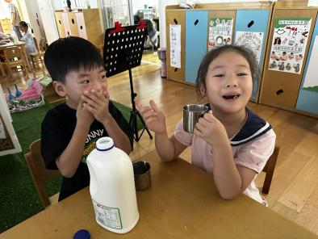 | 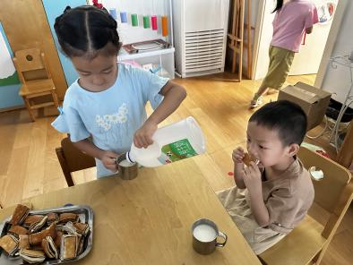
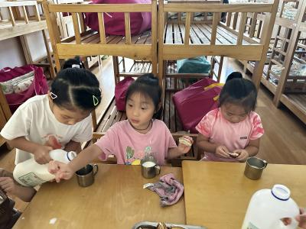 | 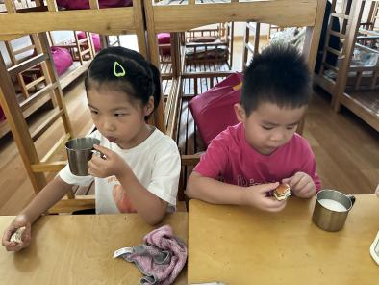 | 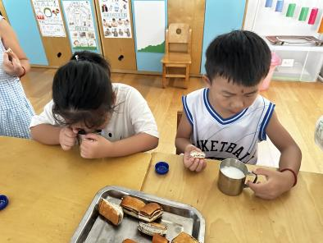

二、户外活动
今天的户外活动是玩皮球。
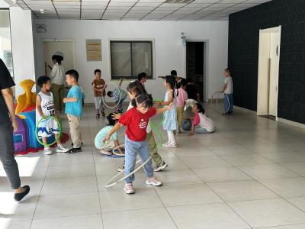 | 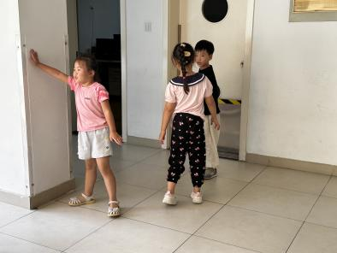 | 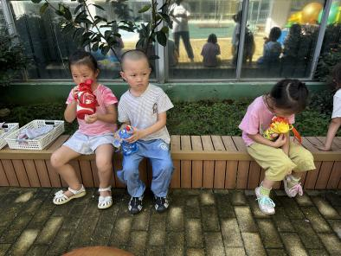
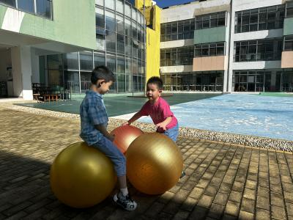 | 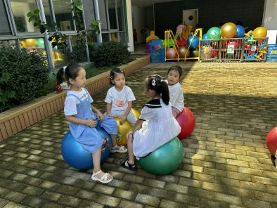 | 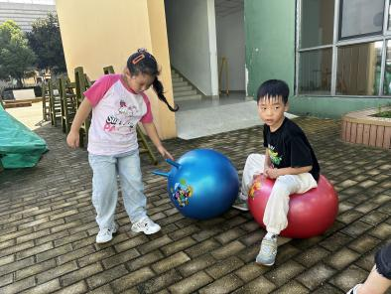

三、集体活动
今天的集体活动是综合活动《我是小小值日生》。孩子们升入大班以后，自理能力明显增强，有很强烈地乐于帮助别人做事的愿望，尤其是在当老师说需要帮着收拾、整理东西的时候，孩子们表现出极大的热情，都喜欢听到帮助别人做事后老师的赞扬，心中会充满无限的自豪感，但有的小朋友没有掌握正确的整理方法，或是不能正确判断某件事是不是可以去做，有时会出现“一窝蜂，好心办错事，越帮越忙”等现象。因此，为了满足大多数孩子的这种愿望，增强孩子为集体服务的意识，更为了让孩子养成一个良好的生活习惯，掌握一些收拾整理的技巧，特设计了本教学活动。在生活中寻找教育契机，为孩子们提供锻炼的机会。
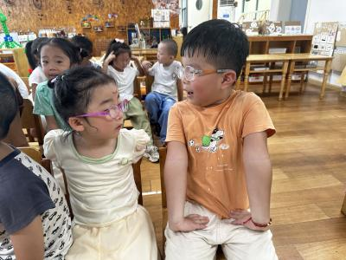 | 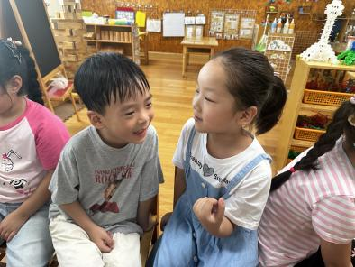 | 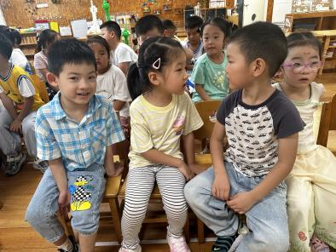
四、区域游戏
小朋友们按照自己的选择进行游戏。
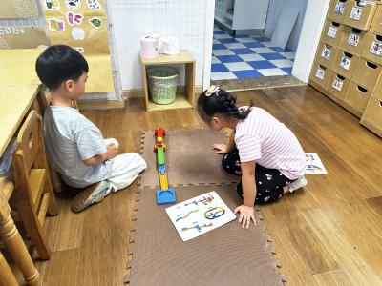 | 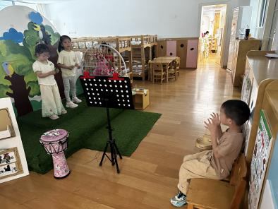 | 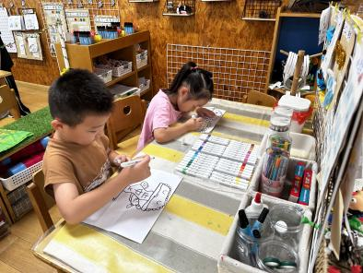
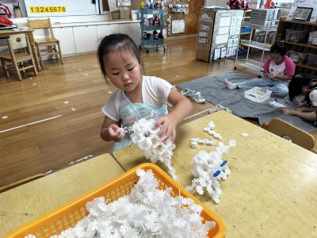 | 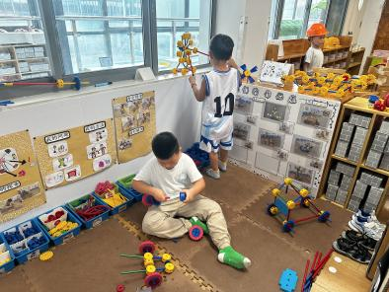 | 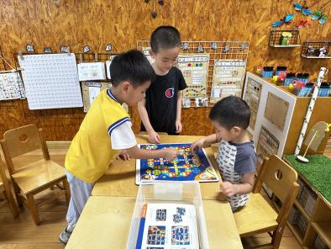
- 温馨提示
1.各位家长，在孩子的成长旅程中，一口健康洁白整齐的牙齿，不仅是美丽笑容的基石，更是健康生活的保障，9.19日19:00新北区将联合市口腔医院、市疾控中心专家开展儿童口腔健康主题直播，感兴趣的家长们可以提前预约、观看直播。

